Anleitung Video-Bewertung

Liebe Leiterin, lieber Leiter
Schön, interessierst du dich ein Video deiner Vereinsübung einzureichen. Du erhältst hier die Angaben für das Video, das du mir anschliessend bis am 27. März 2026 zusenden sollst (Achtung: Kein späteres Einreichen mehr möglich!).
Folgendes sollte das Video enthalten:
- Das Video ist von der ganzen Vereinsgetu-Übung deiner Riege. Auf dem Video sieht man die ganze Vorführung (also z. B. nicht abgeschnitten oder zu schräg, dass man nicht alle Barren sehen kann).
- Das Video sollte von einem Ort aus gefilmt sein (z. B. Kein Umherwandern zwischen den Barren oder fokussieren auf Einzelturner/innen!)
- Dein Video ist nicht geschnitten, sondern zeigt die Übung von Anfang bis Schluss.
- Das Video ist in einem geläufigen Videoformat abgespeichert (M4A, MOV, WMV oder AVI).
- Die Bildauflösung sollte mindestens 480p betragen.

Da die Qualität verringert wird, wenn es nur an ein E-Mail angehängt wird, sendest du mir das Video per WeTransfer (WeTransfer | Große Dateien schnell senden) zu.

Das kannst du erwarten:
- Das Video wird gewertet von 4 geschulten Wertungsrichterinnen und Wertungsrichter.
- Sie geben dir eine Rückmeldung, was bereits gut war und worauf ihr noch achten könnt.

Bei Fragen dürft ihr euch gerne an mich wenden.
So nun wünsche ich euch eine gute Vorbereitung und viel Spass beim Filmen!
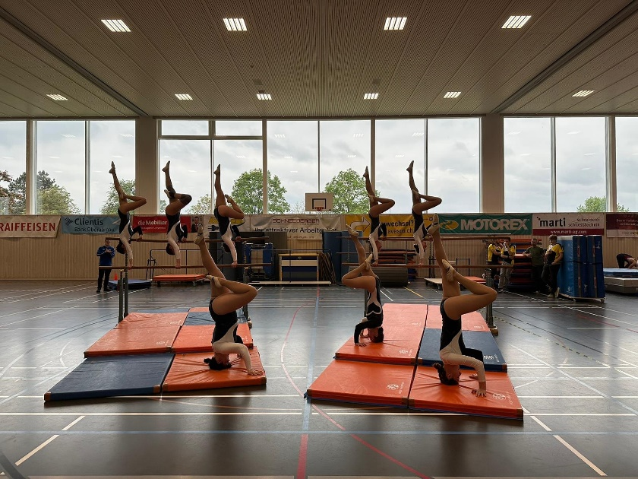
Liebe Grüsse
Barbara

